Муниципальное автономное учреждение дополнительного образования
«Дворец пионеров и школьников г. Орска»

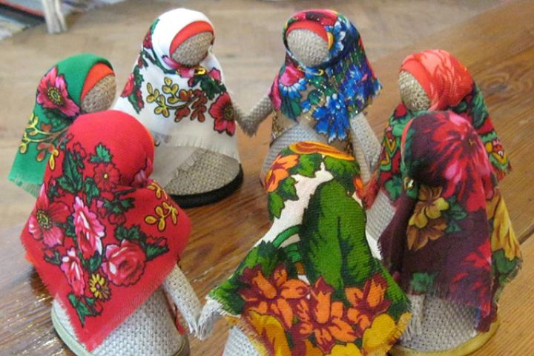
Сборник Технологических карт по изготовлению Кукол – оберегов.

Автор - составитель:
Дериенко Татьяна Сергеевна,
педагог дополнительного образования,
д/о «Креативное рукоделие»

Орск 2017
Кукла оберег.
Слово «кукла» у нас, как правило, ассоциируется с игрушкой. Однако, к куклам-оберегам это не относится, за небольшим исключением: существовало несколько разновидностей подобных оберегов для младенцев, которые, помимо охранных функций служили также игрушкой для малыша. В основном же, кукла-оберег занимала самое почётное место в доме и пользовалась уважительным отношением всех членов семьи.
Славянские куклы-обереги защищали от порчи, сглаза и всяких напастей, заботились о здоровье членов семьи и обеспечивали благополучие в доме.
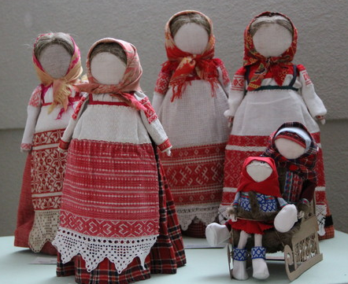

Кукла оберег «Колокольчик»
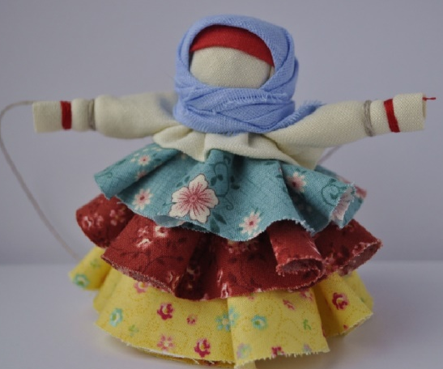
На Валдае, в самом сердце России, где все дышит историей, берет свое происхождение куколка – вестник хороших новостей. Легенды гласят, что название ее произошло от колоколов, вылитых на Валдае. Меньшими валдайскими колокольчиками были оснащены повозки ямщиков, которые перевозили посылки и письма – новости. Звон колокольчика ямщика становился символом хороших известий. Облекая колокольчик в форму куколки - домовушки, хозяйки своими руками старались привлечь к дому череду хороших вестей.
Эта куколка - веселая, задорная, приносит в дом радость и веселье. Это оберег хорошего настроения. Даря «Колокольчик», человек желает своему другу получать только хорошие известия и поддерживает в нем радостное и веселое настроение.
Технологическая карта.
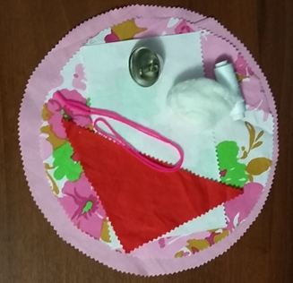 | Материалы для работы:  1. Круги из ткани диаметром 26 и 24,  и 22см  2.Прямоугольник белый 12*20см  3.Утеплитель (вата, синтепон и др  4.Треугольник из ткани 20*10 см  5.Колокольчик и нитки.
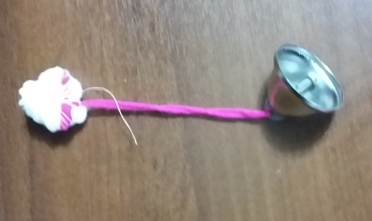 | 1.К колокольчику привязать нитку длиной 26см.  2. Взять утеплитель, обмотать вокруг него нитку с колокольчиком так, чтобы длина нитки оказалось равной до середины первого круга.  3.Затем весь утеплитель обмотать ниткой, придавая форму головы
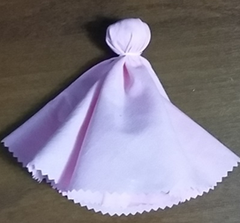  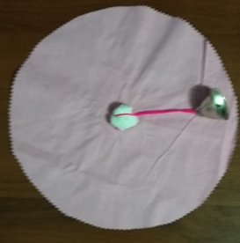 | 4.Уложить нашу голову с колокольчиком на самый большой круг, с изнаночной стороны так, чтобы голова оказалась на середине, а колокольчик с краю.  5.Берем первый круг с головой и колокольчиком и обматываем нитками под головой с лицевой стороны.
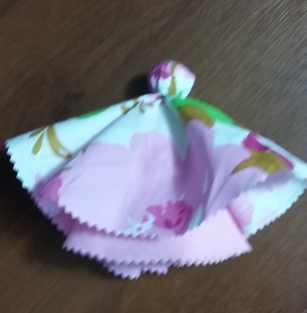 | 6.То же самое проделываем со вторым и третьим кругами.
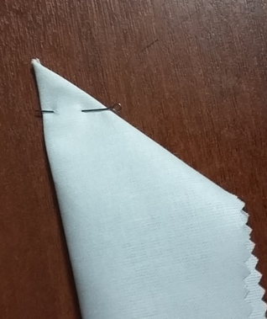  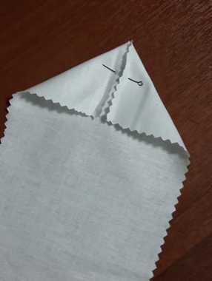 | 7. Берем белый прямоугольник и делаем руки. Для этого загибаем уголки во внутрь и сгибаем пополам. Завязываем ниткой с краю, отступив примерно 1см.
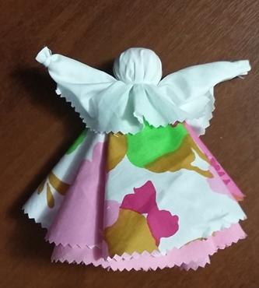 | 8. Затем берем белый прямоугольник с ручками и обматываем нитками вокруг головы.
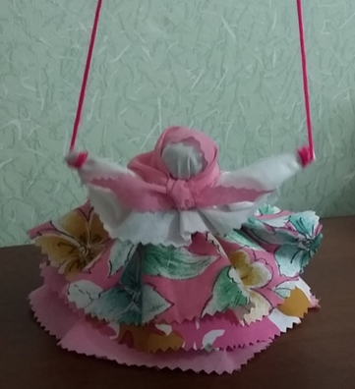 | 9.Берем треугольник (это наш платок), и надев на голову нашей кукле, завязываем его или зашиваем, под подбородком, делая небольшой стежок. Привязываем к рукам красную нитку, для того чтобы куклу можно было подвесить.  10.Наш оберег готов!

Кукла оберег «Благополучница»
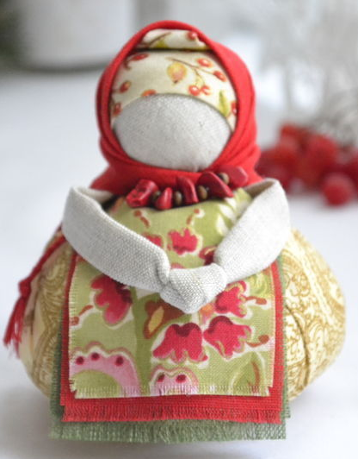
Кукла Благополучница, второе ее название – Хозяюшка, принесет в дом достаток и сохранит его в доме, закроет дорогу злым силам в Ваш дом, наполнит его радостью и благополучием.
Дарят Благополучницу обычно на Рождество или Новый год, но ее можно подарить как помощницу в любых жизненных начинаниях в начале любого жизненного этапа, а значит в любое время года.
В юбке-мешочке у нее монетка с цифрой 5 - приносит деньги в дом, крупа - дает еду, а целебные травы – это забота о здоровье.
Значение трав:
Мята, по поверьям, развивает умственные способности.
Лаванда издаёт очень приятный успокаивающий запах. Кроме того, лаванда нормализует давление, устраняет головные боли и обладает противомикробным действием.
Мелисса обладает лёгким снотворным действием, помогает при нервном возбуждении, восстанавливает сердечный ритм.
Зверобой очень хорош при неврастении, бессоннице, также он способен снимать головные боли.
Чабрец ― известный антисептик. Он снимает воспаления, боли и может применяться, как лёгкое снотворное.
Душица обладает успокоительным действием и ускоряет выздоровление при простудных заболеваниях.
Значение круп:
рис – оберег на богатство, так как в те времена это была самая дорогая крупа;
овес – оберег на силы и здоровье;
перловка, гречка – оберег на сытость и достаток

Технологическая карта.

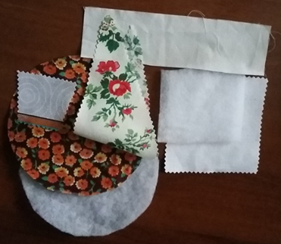 | Материалы для работы:  1.Круг из цветной ткани диаметром 10см.  2.Круг из синтепона диаметром 10 см.  3.Квадрат из белой ткани 10*10см.  4.Прямоугольник белый 4*20см  5.Цветная косынка шир.5см, длина 20см.  6.Нитки для обмотки.
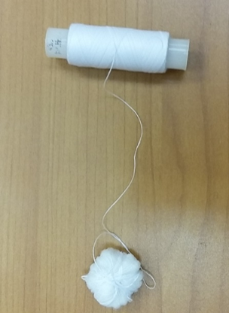 | 1.Берем синтепон и обматываем его, формируя головку.  2.Берем белый квадрат, укладываем посередине головку из синтепона и скручиваем, обматывая ниткой.
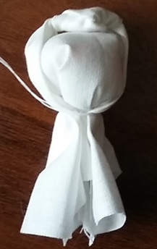  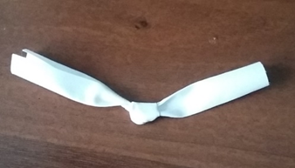 | 3. Полосу ткани для ручек складываем вдоль к центру, потом так же вдоль пополам и завязываем посередине аккуратным узлом.  4. Помещаем узелок на голову куколки, приматываем ручки к шее.
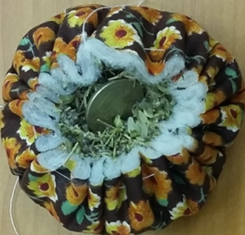  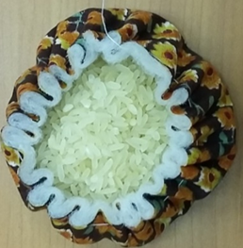  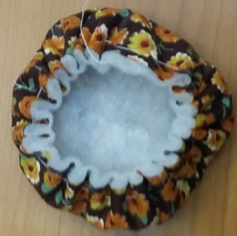 | 5.Приступаем к юбочке. Берем круг из цветной ткани, кладем лицом вниз, на него — синтепон, прошиваем по краю, стягиваем.  6. Наполняем травами, крупой, не забываем вложить монетку.
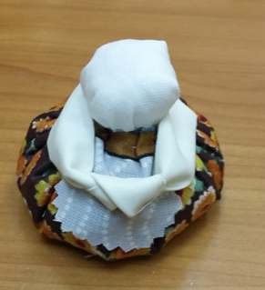  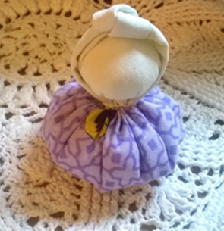 | 7. Вставляем голову с ручками, крепко затягиваем. Для надежности, прихватываю несколькими стежками юбочку к нитке, которой обматывали ручки и голову. И куклу не колю — и держится крепко!  8. Выворотным способом надеваем фартучек
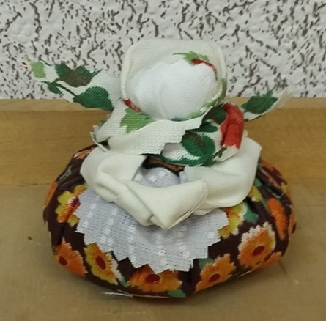 | 9. Повязываем платок.  10. Наша Благополучница - готова!

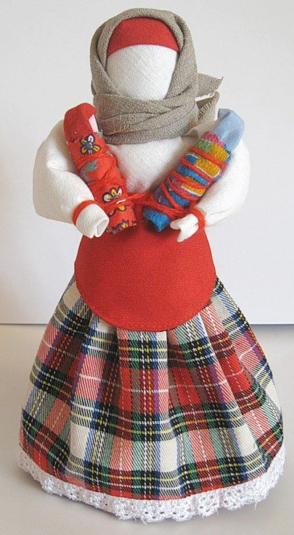
Народная кукла оберег «Мамка»
Кукла-оберег Мамушка испокон веков считается семейным оберегом, нянечкой для новорожденных. Символ любви матери-прародительницы Рода к последующим поколениям.
Служила, своеобразным пожеланием плодовитости. Является семейным оберегом, принося в семью счастье и увеличивая количество детей в семье.
Мамка в руках держит ребенка, иногда двух - по одному в каждой руке. Детки представляют собой кукол - пеленашек.
Технологическая карта
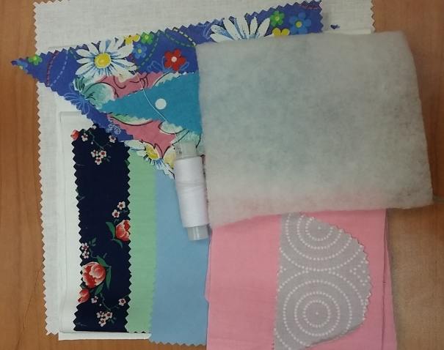 | Материалы для работы  1. Плотная ткань (для основы)18*100 см  2. Белая бязь примерно 22*22 см,  3.Для младенцев розовая ткань примерно 7*40 см;  4.Кружево для юбки  5.Немного ваты или синтепона для формирования груди  6.Красивые лоскутки для пеленок, и платков младенцев  7. Ткань для фартука и платка
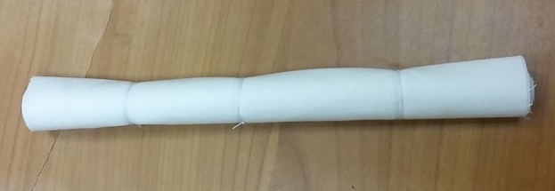 | 1.Основа.  Берем плотную ткань и скручиваем из нее основу для нашей куклы. Завязывая нитками в трех местах.
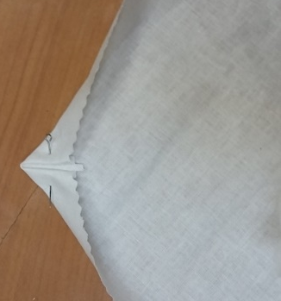  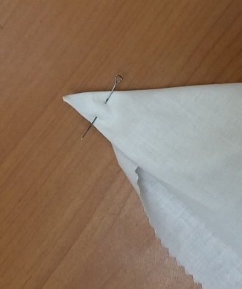 | 2. Формирование рук.  Берем белый квадрат, загибаем уголок, затем загибаем уголки во внутрь и сгибаем пополам, завязываем ниткой, формируя ручки.  Нитки нужно оставить длинными, чтобы потом, закрепить младенцев.
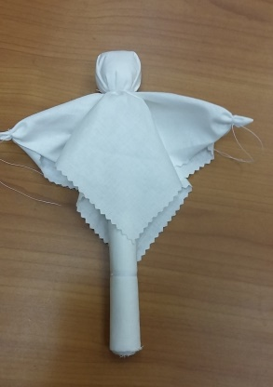  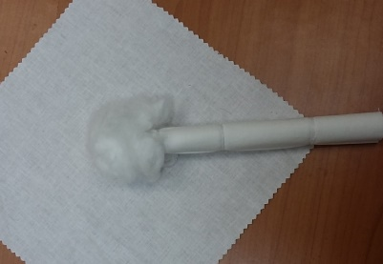 | 3.Формирование головы.  Берем квадрат для головы, немного синтепона и основу. Формируем голову и лицо так, чтобы на лице было как можно меньше складок. Закрепляем ниткой.
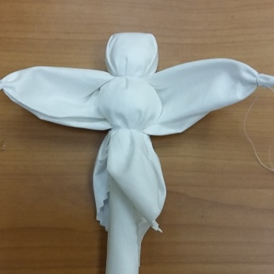 | 4. Формируем грудь.  Для этого подкладываем синтепон в область груди и закрепляем ниткой.
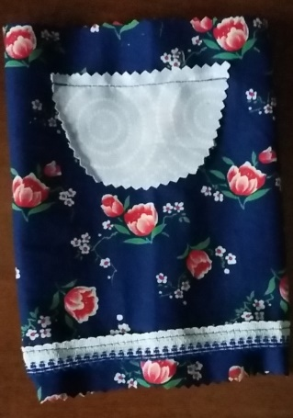  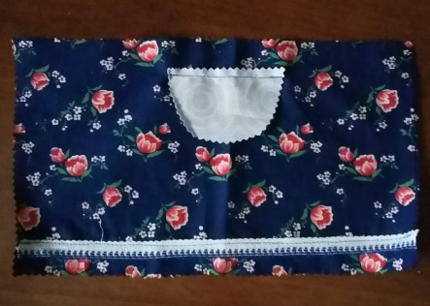 | 5.Платье.  Брем лоскут цветной бязи. Пришиваем на него кружево, фартук посередине, затем стачиваем средний шов.
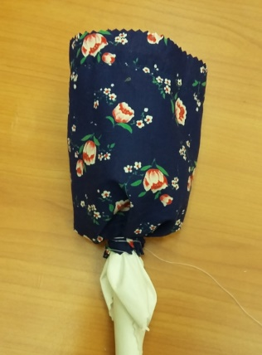  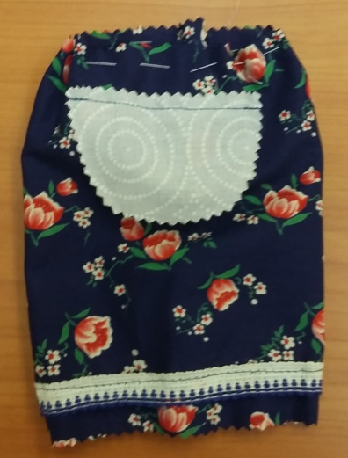 | 6.Собираем платье на сборку и закрепляем к нашей кукле нитками. Для этого следует, вывернуть юбку на изнанку и надеть на голову кукле. Закрепит нитками в области талии.
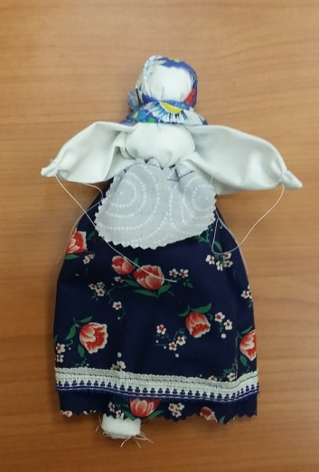 | 7.Затем выворачиваем нашу куклу, поправляем юбку и фартук. Наша Мамка готова, осталось сделать деток.
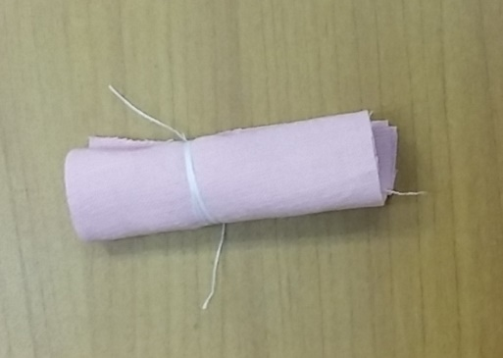 | 8.Изготовление младенцев.  Берем розовую ткань и формируем основу под младенца.
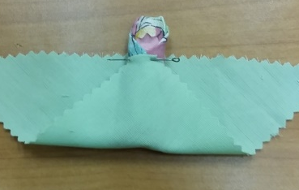  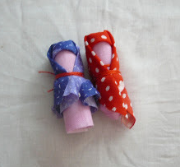 | 9.Повязываем платочки и заматываем в пеленки, закрепляя все это нитками.
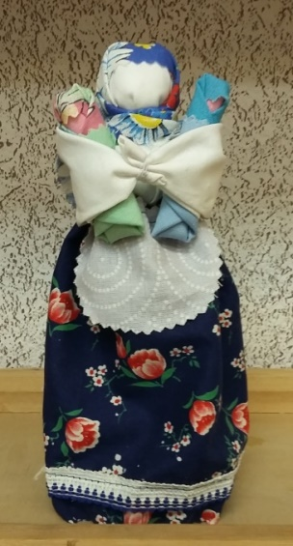  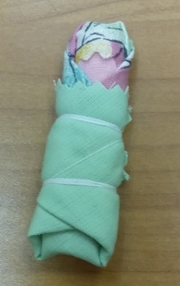 | 10. Наш младенец готов, укладываем его в руки нашей Мамки, закрепляем нитками, которые остались при изготовлении рук.  И вот наш оберег готов!

Кукла оберег «Радуница»
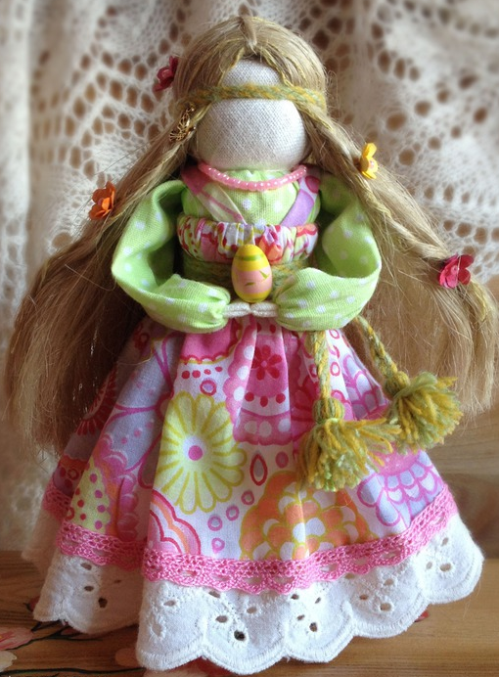
Радуница — та, которая приносит радость, проливающуюся ярким светом в души тех, кто пребывает в состоянии Радости — солнечной лучезарности. Радуница — Святозар-день или Велик-день, как когда-то называли на Руси Пасху, — праздник ушедших душ предков, отмечающийся во вторник на второй неделе после Святозар-дня.
Пусть нежная Радуница наполнит душу каждого из вас светом, а если у кого-то совсем недавно ушёл родственник, и душа омрачена, то попросите куколку рассеять ненужные эмоциональные привязки и наполнить вас безмятежной радостью, которая поможет и душе ушедшего близкого, и вашей обрести равновесие и зазвучать чисто и звонко без тяжести и гнёта.
Технологическая карта.
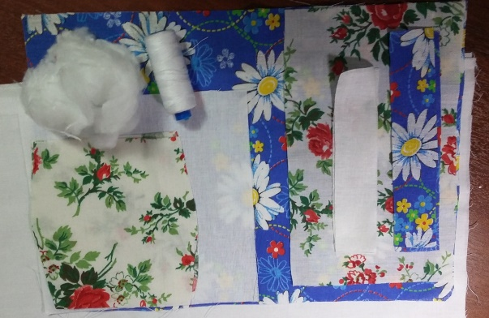 | Материалы для работы:  1.Лоскут льняной или плотной х/б ткани — прямоугольник размером 36х75 см для тела куколки.  2.Лоскут льняной или плотной х/б ткани — квадрат размером 18х18 см для формирования головы куколки.  3.Два лоскута льняной или плотной х/б ткани — прямоугольники размером 3х13,5 см для ручек.  4.Лоскут льняной или х/б ткани — прямоугольник размером 11х20 см для рубахи.  5.Два лоскута льняной или х/б ткани прямоугольники размером 11х12 см для рукавов рубахи.  6.Три лоскута х/б ткани: прямоугольник размером 14х60 см для юбки сарафана  7. Два прямоугольника размером  3 х15 см для лямок сарафана.  8.Пряжа для волос.  9.Нитки, синтепон или вата.
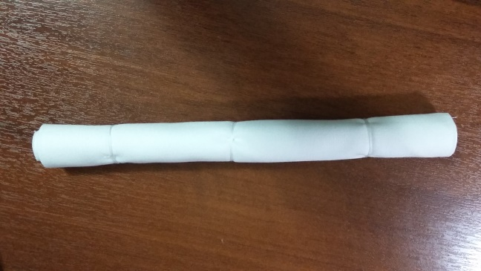 | 1. Берем ткань для основы, сворачиваем пополам и скручиваем основу под куклу. Закрепляя в трех местах нитками.
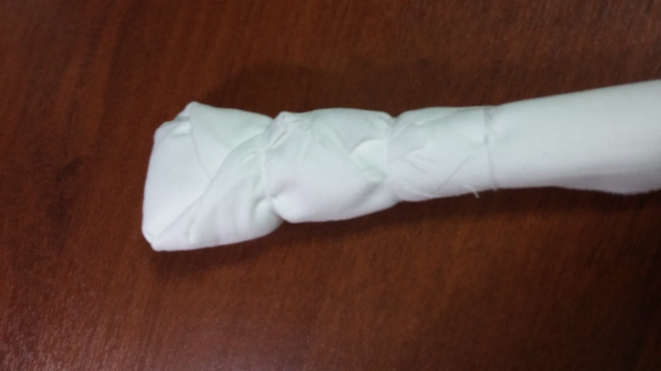  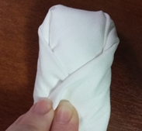  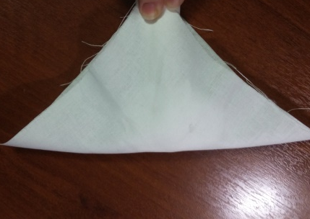  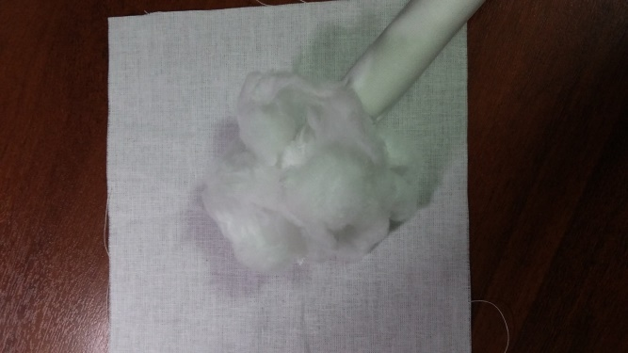 | 2.Формирование головы.  Берем квадрат белой ткани. Формируем из ваты или синтепона голову, укладываем на середину квадрата, складываем по диагонали и скручиваем голову. Перевязываем нитками на уровне шеи.  Далее формируем грудь, подкладываем немного ваты и перевязываем нитками.
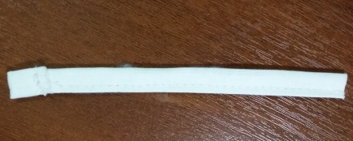  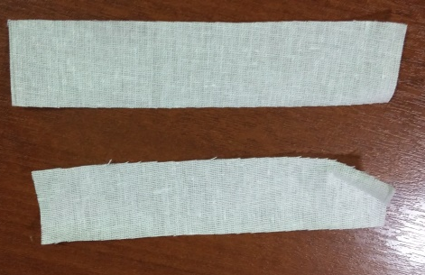 | 3.Руки.  Возьмите прямоугольные лоскуты, для создания рук, сложите в 4 раза, краями внутрь. Загните край сложенной полосы ткани ок. 2 см, перевяжите несколькими оборотами нити и зафиксируйте чётным количеством узлов, формируя кисть руки.
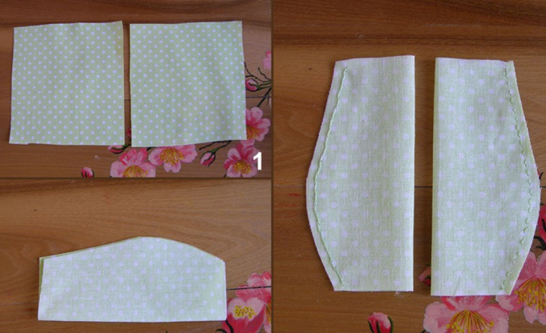 | 4.Рукава.  Возьмите лоскуты для рукавов, сложите каждый пополам, вдоль более длинной стороны, выкроите рукава по форме и сшейте боковые срезы швом назад иголку.
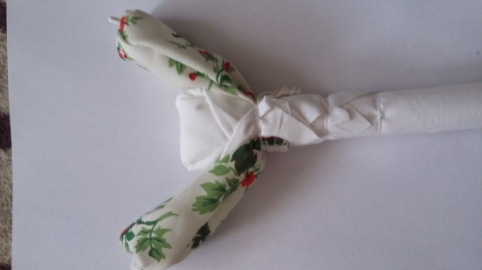  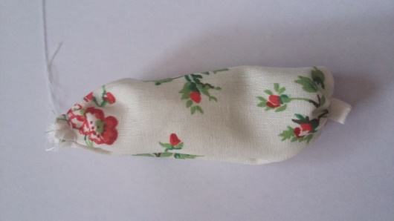  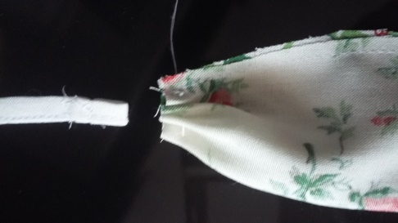 | 5.Рукава и рука.  Соберите по нижнему краю ткань рукава на нить, отступив 1 см от края, вставьте в рукав руку и стяните с изнаночной стороны, равномерно распределив складки. Оберните несколькими оборотами нити и завяжите на узел. Выверните рукав на лицевую сторону. Заложите встречную складку в верхней части рукава.  Приложите рукава по бокам скрутки, привяжите несколькими оборотами нити на уровне шеи и завяжите чётным количеством узлов сзади, по центру спины.
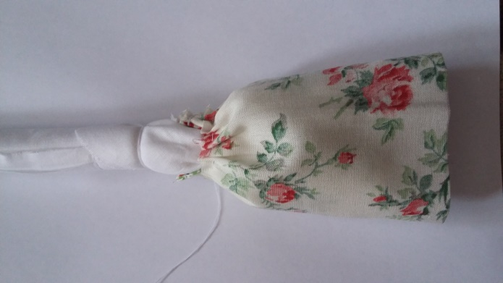  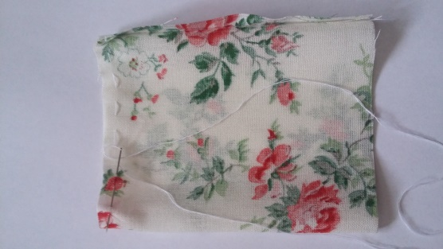 | 6. Рубаха.  Возьмите прямоугольный лоскут для рубахи, соберите его на нить вдоль длинной стороны на расстоянии 1 см от верхнего края. Привяжите его к телу на уровне шеи изнаночной стороной наружу с запахом ок. 3 см со стороны спины. Затем отогните рубаху на лицевую сторону и зафиксируйте на уровне талии.
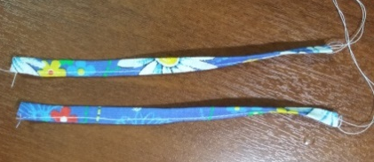  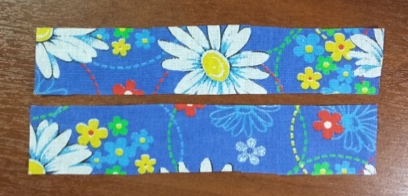 | 7.Сарафан.  Возьмите два прямоугольных прямоугольных лоскута для лямок сарафана, сложите в 4 раза, краями внутрь, каждый.
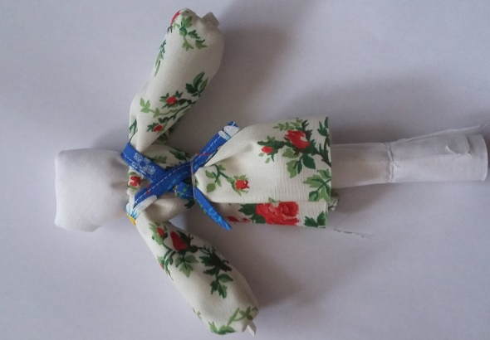 | Приложите лямки крест на крест на уровне груди и спины. Зафиксируйте под грудью несколькими оборотами нити.
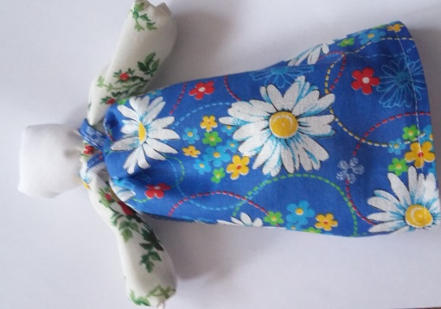  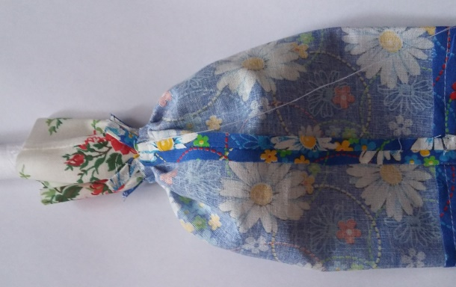  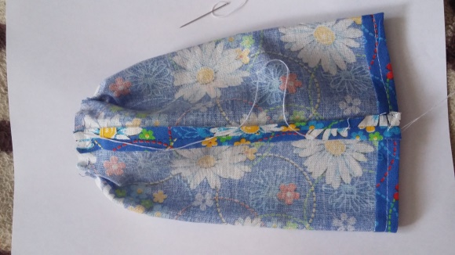 | Возьмите прямоугольный лоскут для сарафана. Пришейте шитьё и/или кружево по нижнему краю или просто подшейте. Соедините два края швом назад иголку.  Соберите верхний край на сборку и прикрепите к кукле нитками на уровне талии.
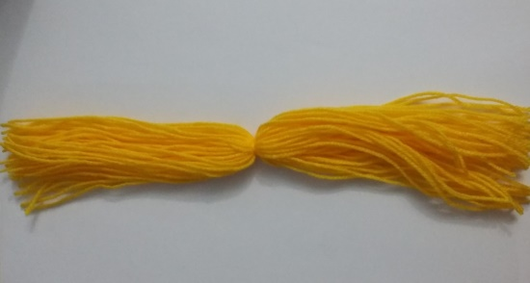 | 8.Волосы.  Возьмите пряжу, нарежьте нужную длину волос, стяните посередине как пучок и прикрепите на голове куклы стежками, либо посадите на клей.
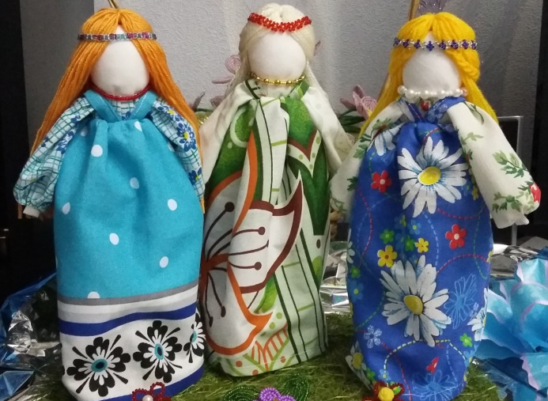 | Делаем кукле косички, повязываем голову лентами или красивой тесьмой с бисером, надеваем красивые бусы.  И наша кукла готова!

